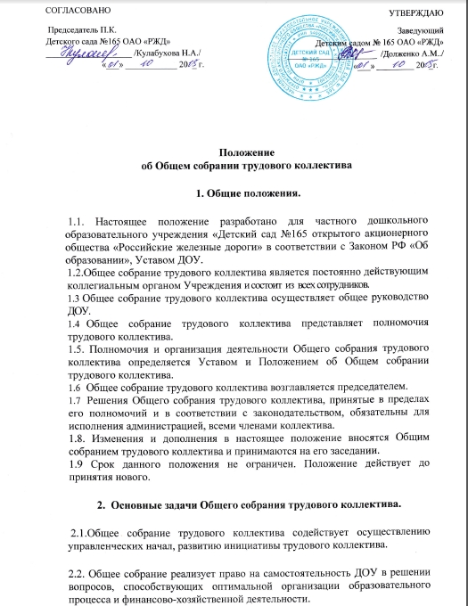
СОГЛАСОВАНО  Председатель П.К.  Детского сада №165 ОАО «РЖД»  ____________________ /Кулабухова Н.А./  «___» ____________ 20 _ г. |  | УТВЕРЖДАЮ  Заведующий  Детским садом № 165 ОАО «РЖД»  _____________________ /Долженко А.М../  «___» _________ 20 _г.

Положение
об Общем собрании трудового коллектива
1. Общие положения.
1.1. Настоящее положение разработано для частного дошкольного образовательного учреждения «Детский сад №165 открытого акционерного общества «Российские железные дороги» в соответствии с Законом РФ «Об образовании», Уставом ДОУ.
1.2.Общее собрание трудового коллектива является постоянно действующим коллегиальным органом Учреждения и состоит из всех сотрудников.
- Общее собрание трудового коллектива осуществляет общее руководство ДОУ.
- Общее собрание трудового коллектива представляет полномочия трудового коллектива.
1.5. Полномочия и организация деятельности Общего собрания трудового коллектива определяется Уставом и Положением об Общем собрании трудового коллектива.
- Общее собрание трудового коллектива возглавляется председателем.
- Решения Общего собрания трудового коллектива, принятые в пределах его полномочий и в соответствии с законодательством, обязательны для исполнения администрацией, всеми членами коллектива.
1.8. Изменения и дополнения в настоящее положение вносятся Общим собранием трудового коллектива и принимаются на его заседании.
1.9 Срок данного положения не ограничен. Положение действует до принятия нового.
2. Основные задачи Общего собрания трудового коллектива.
2.1.Общее собрание трудового коллектива содействует осуществлению управленческих начал, развитию инициативы трудового коллектива.
2.2. Общее собрание реализует право на самостоятельность ДОУ в решении вопросов, способствующих оптимальной организации образовательного процесса и финансово-хозяйственной деятельности.
2.3. Общее собрание Трудового коллектива ДОУ содействует расширению коллегиальных, демократических форм управления и воплощения в жизнь государственно-общественных принципов.
3. Компетенции Общего собрания трудового коллектива ДОУ.
3.1. Общее собрание трудового коллектива:
- обсуждает и рекомендует к утверждению проект Коллективного договора, Правила внутреннего трудового распорядка, графики работы, графики отпусков работников Учреждения, Программу развития учреждения;
- принимает Устав ДОУ, вносит изменения и дополнения в Устав, другие локальные акты;
- обсуждает вопросы состояния трудовой дисциплины в Учреждении и мероприятия по ее укреплению, рассматривает факты нарушения трудовой дисциплины работниками Учреждения;
- рассматривает вопросы охраны и безопасности условий труда работников, охраны жизни и здоровья воспитанников Учреждения;
- вносит предложения Учредителю по улучшению финансово – хозяйственной деятельности Учреждения;
- определяет размер доплат, надбавок, премий и других выплат стимулирующего характера, в пределах, имеющихся в учреждении средств из фонда оплаты труда;
- определят порядок и условия предоставления социальных гарантий и льгот в пределах компетенции Учреждения;
- вносит предложения в договор о взаимоотношениях между Учредителем и Учреждением;
- заслушивает отчеты заведующего Учреждением о расходовании бюджетных и внебюджетных средств;
- заслушивает отчеты о работе заведующего Учреждением, заведующего хозяйством, старшего воспитателя, председателя Совета педагогов и других работников, вносит на рассмотрение администрации предложения по совершенствованию ее работы;
- знакомится с итоговыми документами по проверке государственными и муниципальными органами деятельности Учреждения и заслушивает администрацию о выполнении мероприятий по устранению недостатков в работе;
- при необходимости рассматривает и обсуждает вопросы работы с родителями (законными представителями) воспитанников, решения родительского собрания Учреждения;
- в рамках действующего законодательства РФ принимает необходимые меры, ограждающие педагогических и других работников, администрацию от необоснованного вмешательства в их профессиональную деятельность, ограничения самостоятельности Учреждения, его самоуправляемости. Выходит с предложениями по этим вопросам в общественные организации, государственные и муниципальные органы управления образованием, органы прокуратуры, общественные объединения;
- утверждает локальные акты Учреждения, в пределах установленной компетенции (договоры, соглашения, положения, отчёты и др.).
4. Права Общего собрания трудового коллектива ДОУ.

4.1. Общее собрание трудового коллектива имеет право:
- участвовать в управлении Учреждением;
- выходить с предложениями и заявлениями на Учредителя, в органы муниципальной и государственной власти, в общественные организации;
- создавать временные или постоянные комиссии, решающие конфликтные вопросы о труде и трудовых взаимоотношениях в коллективе.
4.2. Каждый член Общего собрания трудового коллектива имеет право:
- потребовать обсуждения Общим собранием трудового коллектива любого вопроса, касающегося деятельности Учреждения, если его предложение поддержит, не менее 1/3 членов собрания;
- при несогласии с решением Общего собрания трудового коллектива высказать свое мотивированное мнение, которое должно быть занесено в протокол собрания.
5. Организация управления Общим собранием трудового коллектива ДОУ.
5.1. В состав Общего собрания трудового коллектива входят все работники Учреждения.
5.2. На заседании Общего собрания трудового коллектива могут быть приглашены представители Учредителя, общественных организаций, органов муниципального и государственного управления. Лица, приглашенные на собрание, пользуются правом совещательного голоса, могут вносить предложения и заявления, участвовать в обсуждении вопросов, находящихся в их компетенции.
5.3. Для ведения Общего собрания трудового коллектива из его состава открытым голосованием избирается председатель и секретарь сроком на один календарный год, которые исполняют свои обязанности на общественных началах.
5.4. Председатель Общего собрания трудового коллектива:
- организует деятельность Общего собрания трудового коллектива;
- информирует членов трудового коллектива о предстоящем заседании;
- организует подготовку и проведение заседания;
- определяет повестку дня;
- контролирует выполнение решений.
5.5. Общее собрание трудового коллектива собирается не реже 2 раз в календарный год.
5.6. Общее собрание трудового коллектива считается правомочным, если на нем присутствует не менее 2/3 работников ДОУ.
5.7. Решение Общего собрания трудового коллектива принимается простым большинством голосов открытым голосованием.
5.8. Решение Общего собрания трудового коллектива считается принятым, если за него проголосовало не менее 2/3 присутствующих.
5.9. Решения Общего собрания трудового коллектива реализуются через приказы и распоряжения заведующего ДОУ.
5.10. Решение Общего собрания трудового коллектива обязательно принимается к исполнению всеми членами трудового коллектива.
6. Взаимосвязь с другими органами самоуправления ДОУ.
6.1. Общее собрание трудового коллектива организует взаимодействие с другими органами самоуправления Учреждения – Советом педагогов Учреждения, Родительским комитетом ДОУ посредством:
- участия представителей трудового коллектива в заседаниях Совета педагогов Учреждения, Родительского комитета Учреждения;
- представления на ознакомление Совету педагогов и Родительскому комитету материалов, готовящихся к обсуждению и принятию на заседании Общего собрания трудового коллектива;
- внесения предложений и дополнений по вопросам, рассматриваемым на заседаниях Совета педагогов и Родительского комитета Учреждения.
7. Ответственность Общего собрания трудового коллектива ДОУ.
7.1 Общее собрание трудового коллектива ДОУ несет ответственность:
- за выполнение, выполнение не в полном объеме или невыполнение закрепленных за ним задач и функций;
- соответствие принимаемых решений законодательству РФ, нормативно – правовым актам.
8. Делопроизводство Общего собрания трудового коллектива ДОУ.
8.1. Заседания Общего собрания трудового коллектива оформляются протоколом.
8.2. В книге протоколов фиксируются:
- дата проведения;
- количественное присутствие (отсутствие) членов трудового коллектива ;
- приглашенные (ФИО, должность);
- повестка дня;
- ход обсуждения вопросов;
- предложения, рекомендации и замечания членов трудового коллектива и приглашенных лиц;
- решения.
8.3. Протоколы подписываются председателем и секретарем Общего собрания трудового коллектива.
8.4. Нумерация протоколов ведется от начала учебного года.
8.5. Книга протоколов Общего собрания трудового коллектива нумеруется постранично, прошнуровывается, скрепляется подписью заведующего Учреждения и печатью Учреждения.
8.6. Книга протоколов Общего собрания трудового коллектива хранится в делах Учреждения (50 лет) и передается по акту (при смене руководителя, передаче в архив).

